INF4705 – Analyse et conception d’algorithmes
TP1 – Automne 2018

Nom, prénom, matricule des membres | Agagnier, Felix, 1795792  Clark, Alexandre, 1803508
Note finale / 13

Informations par rapport à la correction
- Répondez directement dans ce document ODT avec LibreOffice. La correction se fait à même le rapport.
- Avant votre troisième séance de laboratoire, vous devez faire une remise électronique sur Moodle en suivant les instructions suivantes :
  - Le dossier remis doit se nommer matricule1_matricule2_tp1 et doit être compressé sous format zip.
  - À la racine de ce dernier, on doit retrouver :
    - Ce rapport sous format ODT.
    - Un script nommé tp.sh servant à exécuter les différents algorithmes du TP. L’interface du script est décrite à la fin du rapport.
    - Un fichier texte nommé emails.txt contenant le courriel de chaque membre de l’équipe.
    - Le code source et les exécutables.
- Vous avez le choix du langage de programmation utilisé mais vous devrez utiliser les mêmes langage, compilateur et ordinateur pour toutes vos implantations. Notez que le code et les exécutables soumis seront testés sur les ordinateurs de la salle L-4714 et doivent être compatibles avec cet environnement. En d’autres mots, tout doit fonctionner correctement lorsque le correcteur exécute votre script tp.sh sur un des ordinateurs de la salle.

Mise en situation
Ce travail pratique se répartit sur deux séances de laboratoire et porte sur l'analyse empirique et hybride des algorithmes. À la section 3.2 des notes de cours, trois approches d'analyse de l'implantation d'un algorithme sont décrites. Vous les mettrez en pratique pour des algorithmes de multiplication de matrices.

Implantation
Vous implanterez les algorithmes de multiplication de matrices conventionnel et diviser-pour-régner (algorithme de Strassen, section 4.4 des notes de cours). Vous ferez deux versions de ce dernier, avec et sans un seuil de récursivité déterminé expérimentalement par essai-erreur. Pour la version avec seuil de récursivité, les (sous-)exemplaires dont la taille est en deça de ce seuil ne seront plus résolus récursivement mais plutôt directement avec l’algorithme conventionnel. Assurez-vous que vos implantations sont correctes en comparant les résultats des trois algorithmes.

Jeu de données
Vous trouverez sur le site Moodle du cours un générateur de matrices. Ce générateur prend comme paramètres sur la ligne de commande N (la taille de la matrice sera 2^{N} × 2^{N}), le nom du fichier de sortie (par exemple ex_8.1 pour une première matrice avec N = 8), et le germe du générateur de nombres aléatoires. Le fichier généré débute avec la valeur de N sur la première ligne et les lignes suivantes correspondent aux lignes de la matrice où chaque nombre est séparé par une tabulation. Voici un exemple pour N = 2 :

2
1 3 2 1
0 1 2 2
3 3 3 1
3 0 1 1

Pour chaque valeur de N, générez cinq matrices que vous pourrez multiplier deux à deux, ce qui vous donnera dix exemplaires. Utilisez au moins cinq valeurs consécutives de N pour votre analyse; ce choix pourra varier d'une équipe à l'autre selon la qualité de vos implémentations.

Présentation des résultats

Tableau des résultats

Tableau 1: Tableau des résultats de l’algorithme conventionnel
Taille | Temps (ms)
4x4 | 8,1
8x8 | 8,1
16x16 | 8,2
32x32 | 12,2
64x64 | 19,7
128x128 | 30,0

Tableau 2: Tableau des résultats de l’algorithme de strassen
Taille | Temps (ms)
4x4 | 10,4
8x8 | 9,9
16x16 | 16,2
32x32 | 50,5
64x64 | 221,0
128x128 | 1024,0
Tableau 3: Tableau des résultats de l’algorithme de strassen avec seuil
Taille | Temps (ms)
4x4 | 8,9
8x8 | 9,5
16x16 | 11,1
32x32 | 14,4
64x64 | 28,1
128x128 | 87,9

Tests de puissance
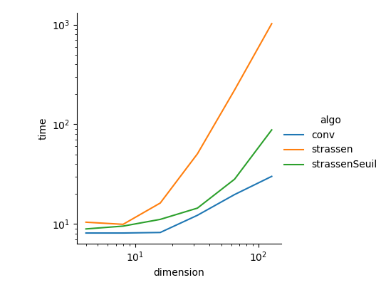
Pour chacun des algorithmes, appliquez le test de puissance et rapportez les graphiques ici.

Test du rapport
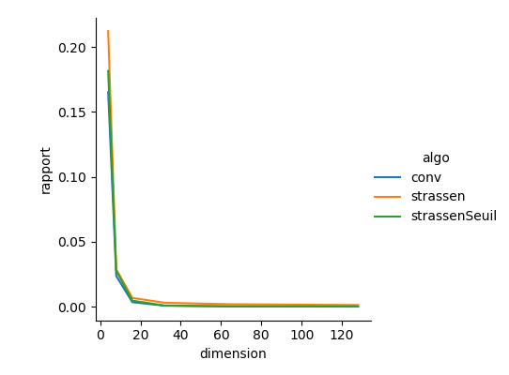
Pour chacun des algorithmes, appliquez le test du rapport et rapportez les graphiques ici.

Test des constantes
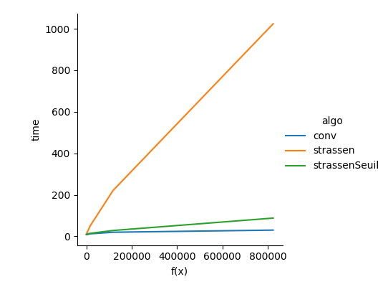
Pour chacun des algorithmes, appliquez le test des constantes et rapportez les graphiques ici.

Analyse et discussion
0 | / 6 pt

Que pouvez-vous déduire du test de puissance?

Pour les deux implémentations de l’algorithme de strassen, soit avec et sans seuil, on observe que les croissances des deux courbes sur le graphique sont supérieures à une forme linéaire démontrant ainsi que la consommation des deux algorithmes est probablement super-polynomiale. L’algorithme de strassen sans seuil est celui qui s’éloigne le plus d’une croissance linéaire, donc devrait entrainer la plus grande consommation. D’autre part, on peut observer l’algorithme conventionnel semble suivre une croissance quadratique, ce qui propose une consommation super-polynomiale, mais inférieure aux deux algorithmes de strassen.

Citez la consommation théorique du temps de calcul pour les algorithmes, en notation asymptotique.

Strassen : Θ(N^2.8074)
Conventionnel : Θ(N^3)

Que pouvez-vous déduire du test du rapport?

Selon nos résultats, les trois implémentations d’algorithmes tendent vers une très faible constante multiplicative précisant f, donc il est possible de généraliser et d’affirmer que les courbes tendent vers 0 et que les hypothèses se voient être des sur-estimations pour les 3 algorithmes.

Que pouvez-vous déduire du test des constantes?

Pour les trois implémentations d’algorithmes, il est possible d’observer un même ordonnée à l’origine soit 0, représentant le coût fixe de chacun des algorithmes. Cette valeur est prévisible puisque le temps de chargement des jeux de tests à été retiré du calcul de temps d’exécution. De plus, l’algorithme régulier de strassen comporte la plus forte pente de droite, suivi de l’algorithme de strassen avec seuil et de l’algorithme conventionnel. Ainsi, l’algorithme de strassen comporte la plus grande constante multiplicative de beaucoup et l’algorithme conventionnel la plus petite constante.

Discutez de l’impact du seuil de récursivité.

Le but du seuil de récursivité est d’arrêter d’utiliser l’algorithme de strassen lorsque l’on atteint un échantillon assez petit pour plutôt favoriser l’usage de l’algorithme conventionnel. Théoriquement, le seuil de récursivité n’influence pas la complexité asymptotique de l’algorithme. Cependant, comme le démontre les tests de puissance et des constantes, le seuil permet à l’algorithme de strassen de diminuer sa complexité et de réduire considérablement les constantes multiplicatives de l’algorithme ainsi que le temps de calcul.

Suite à cette analyse, indiquez sous quelles conditions (taille d’exemplaire ou autre) vous utiliseriez chacun de ces algorithmes. Justifiez.

Selon notre analyse empirique, il serait judicieux d’utiliser l’algorithme conventionnel en tout temps puisque suite au test de puissance sa consommation est inférieure au deux implémentations de Strassen et le test des constantes démontrent que les constantes multiplicatives de l’algorithme conventionnel sont inférieures, renforçant la décision d’utiliser uniquement celui-ci. En effet, l’algorithme de Strassen réduit le nombre d’opérations, mais le coût de séparer en sous-matrices est élevé, ce qui le rend non viable en pratique. Cependant, selon notre analyse théorique, l’algorithme conventionnel devrait être utilisé pour les petits exemplaires, c’est à dire jusqu’au point où l’algorithme de strassen et conventionnel consomme de façon égale. En effet, l’algorithme conventionnel comporte une plus haute complexité asymptotique, mais demande moins de mémoire que l’algorithme de Strassen. Par la suite, l’algorithme de Strassen serait favorable pour les plus gros exemplaires puisque sa complexité asymptotique est théoriquement moindre. Ainsi, selon l’analyse théorique, l’algorithme de Strassen avec seuil devrait être utilisé en tout cas, puisque le bon algorithme est effectué selon la taille de l’exemplaire.

Respect de l’interface tp.sh
0 | / 1 pt

Utilisation :
tp.sh -a [conv | strassen | strassenSeuil] -e [path_vers_exemplaire_1 path_vers_exemplaire_2]

Arguments optionnels :
-p affiche la matrice résultat dans le format des exemplaires, sans texte superflu
-t affiche le temps d’exécution en ms, sans unité ni texte superflu

Important : l’option -e doit accepter des fichiers avec des paths absolus.

Qualité du code
0 | / 1 pt

Présentation générale (concision, qualité du français, etc.)
0 | / 1 pt

Pénalités
0

- Retard : -1 pt / journée de retard, arrondi vers le haut. Les TPs ne sont plus acceptés après 3 jours.
- Autres : Le correcteur peut attribuer d’autres pénalités (par exemple si les exécutables sont manquants, fichier emails.txt manquant, etc.)

Fichiers fournis
Outre le présent rapport que vous devez compléter, les autres fichiers fournis sont les suivants :

generer_exemplaire.py
Ce script prend en entrée N, un nom de fichier de sortie, et un germe, et génère un exemplaire (une matrice).

generer_serie.sh
Ce script prend en entrée un N de départ, un nombre de N, et un germe, et génère une série d’exemplaires suivant les consignes du TP (cinq matrices par taille d’exemplaire pour un nombre donné de N consécutifs, commençant avec le N de départ).

Le répertoire “exemple”
Ce répertoire est fourni à titre d’exemple et vous êtes libres de vous en servir, de le modifier, ou de vous en inspirer. Il inclut un script tp.sh fonctionnel ainsi que le script autotests.sh automatisant les tests sur plusieurs exemplaires (notez qu’il s’agit d’exemplaires et d’implémentations bidon pour les besoins de l’exemple).

Notes techniques
- La commande chmod +x mon_script.sh rendra le script mon_script.sh exécutable. Pour l’exécuter il s’agira de faire ./mon_script.sh
- Le guide “guide bash” sur le site Moodle du cours n’est pas spécialement adapté au présent TP, mais il vous aidera à mieux comprendre la façon dont les différents scripts fonctionnent.

